Муниципальное казенное общеобразовательное учреждение
«Средняя общеобразовательная школа
с.п. Кременчуг – Константиновское»

Всероссийский конкурс
«Юные исследователи окружающей среды»

Исследовательская работа по экологии на тему:
"Тайны стеклоомывающей жидкости".
Номинация – «Экологический мониторинг»

Работу выполнил:
Сухов Дмитрий, ученик 4 класса
МКОУ СОШ с.п. Кременчуг - Константиновское
Руководитель:
Сухова Галина Михайловна – учитель начальных классов
МКОУ СОШ с.п. Кременчуг - Константиновское

2021 год

Оглавление
Введение…………………………………………………………….…………..стр2
Теоретическая часть…………………………………………..………………стр 4

Экспериментальная часть………………………………..…………………стр 5
Заключение……………………………………………………………..……..стр 7
Список используемых источников и литературы………………………..стр 8

Введение.

Сегодня, успешный человек – это человек, образованный, коммуникабельный и, конечно, мобильный. Работник, который всегда на связи, готовый в любую минуту включиться в рабочий процесс, прибыть в нужный момент на место и решить возникшие проблемы. Да, сегодня без этого не видится работа ни в одной компании. И если на связи мы можем быть посредствам различного рода гаджетов, прочно вошедших в нашу жизнь, то личное присутствие, пожалуй, невозможно без автомобиля.
В наше время автомобиль, как известно, не роскошь, а средство передвижения, которое без эксцессов доставит работника к нужному месту. Каким бы ни был автомобиль – дорогим или бюджетным, водитель, управляя им, должен иметь хороший обзор. Залог хорошей обзорности, а значит, безопасной поездки — чистые стекла машины.
Зачастую летом многие автолюбители используют обычную воду, однако она практически не справляется со своими задачами. Поэтому круглый год, если не все, то большинство обладателей «стального коня», приобретают специальную стеклоомывающую жидкость. А не задумывались ли вы над тем, насколько безопасна эта жидкость для человека и окружающей среды?
А мы задумались. Много раз, наблюдая за тем, как папа покупает бутылки со стеклоомывающей жидкостью и заливает их в машину, я размышлял, а не приносит ли вред здоровью эта жидкость?
Гипотеза: омывающие жидкости для стёкол автомобиля пагубно влияют на здоровье человека и окружающую среду.
Цель: исследование автомобильных стеклоомывающих жидкостей.
Для достижения цели поставлены следующие задачи:
- Изучить состав стеклоомывателей для автомобилей.
- Определить наличие вредных компонентов, входящих в их состав;
- Определить влияние омывающей жидкости на окружающую среду.
Объект исследования:
- омывательная жидкость «Антилед» / производитель «Фарм- Влад» г Владикавказ;
- автоочиститель стёкол «Gleid Master» / производитель ООО «Форвард групп» Одинцовский район, дер. Ликино;
- стеклоомыватель «CRYSTAL»/ производитель ИП Фисенко Г.С. Ставропольский край, с. Кугульта

Теоретическая часть.
Все жидкости, предназначенные для очистки стекол автомобиля от различных загрязнений, подразделяются на зимние и летние. Главные их отличия – компоненты, входящие в состав, и температура, при которой омывающая жидкость замерзает.
Основная задача любого типа моющего средства – обеспечить чистоту и прозрачность стекол автомобиля без пятен и разводов. К летним вариантам омывающей жидкости особых требований нет – главное, чтобы они способствовали быстрому очищению от мух, пыли и копоти. А вот к зимним «омывайкам» предъявляемые требования куда серьезней. Зимние стеклоомыватели должны не просто обеспечивать оптимальную чистоту автомобильных стекол и плавность работы дворников, но и обладать такими свойствами, как:
- Нетоксичность для людей и окружающей среды.
- Безопасность для стекла и пластиковых поверхностей автомобиля.
- Пожаробезопасность.
В состав любой незамерзающей жидкости входит спирт. Он нужен, чтобы стеклоомывающая жидкость не замерзла при отрицательных температурах. Остальной состав зимних омывающих жидкостей, помимо спирта и воды - это всякая химия, чтобы очистить стекло, а также ароматизаторы и красители. Однако, далеко не все спирты и добавки относительно безопасны для человека и окружающей среды.
На сегодняшний день для изготовления автомобильных стеклоомывающих жидкостей используют три вида спиртов.
- Этиловый спирт (допустимое содержание паров - 1000мг/куб.м);
- Изопропиловый спирт (допустимое содержание паров - 10 мг/куб.м);
- Метиловый спирт (допустимое содержание паров - 5мг/куб.м)
Этанол получают в процессе реакции этилена с паром. Этилен же получают из природных источников – картофеля, кукурузы, риса.
Изопропиловый спирт получают из пропилена, который добывают из нефти и угля.
Метиловый спирт получают из газов: углерода и водорода.
Самым опасным является метиловый спирт. Помимо 100% летального исхода в случае попадания вовнутрь организма, при вдыхании его паров также наблюдаются выраженные реакции в виде поражения дыхательных путей, раздражения слизистых оболочек, а также нарушения работы нервной и иммунной систем.

Экспериментальная часть.
В магазине мы купили 3 бутылки « омываек»: омывательная жидкость «Антилед» / производитель «Фарм- Влад» г Владикавказ;
автоочиститель стёкол «Gleid Master» / производитель ООО «Форвард групп» Одинцовский район, дер. Ликино;стеклоомыватель «CRYSTAL»/ производитель ИП Фисенко Г.С. Ставропольский край, с. Кугульта
Как я уже говорил, в составе всех стеклоомывающих жидкостей есть спирт. Именно его наличие в составе «омываек» обеспечивает «работоспособность» жидкости при низких температурах. Однако изучив материал по данной теме, я выяснил, что спирт в жидкости может быть разным. Именно от того, какой спирт использован, зависит безопасность конечного продукта для человека и окружающей среды.

ОПЫТ 1 Проверка на токсичность.
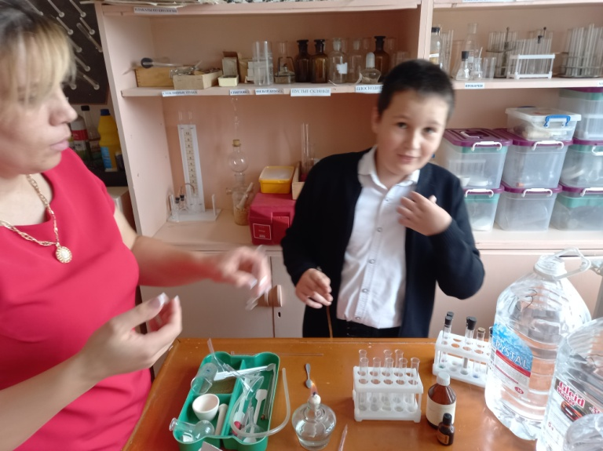
Все жидкости налили в одноразовые прозрачные стаканчики. Применяя технику безопасности, руководитель и я понюхали жидкости.
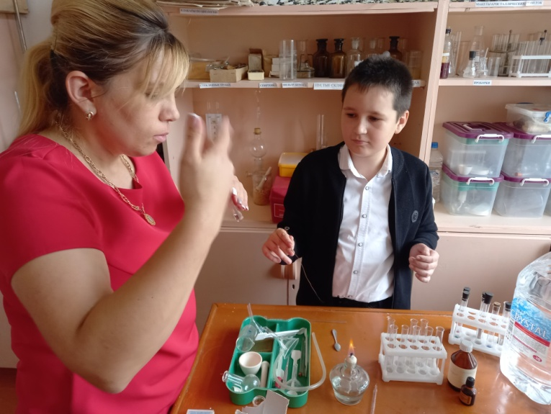
Вывод: омывательная жидкость «Антилед» пахла сладкой жвачкой. У жидкости «Gleid Master» - запах резкий, неприятный. А вот «CRYSTAL» была совершенно без запаха. Резкий запах образца №2 говорит о содержании в нем именно этанола, а не других спиртов.
ОПЫТ 2 Определение наличия метанола, изопропилового спирта и этанола в жидкости.
Чтобы определить наличие спиртов в жидкости, мы нагрели на спиртовке медную проволоку и погрузили в исследуемый образец (поочередно). Следили за наличием неприятного «уксусного» запаха, а также запаха ацетона.
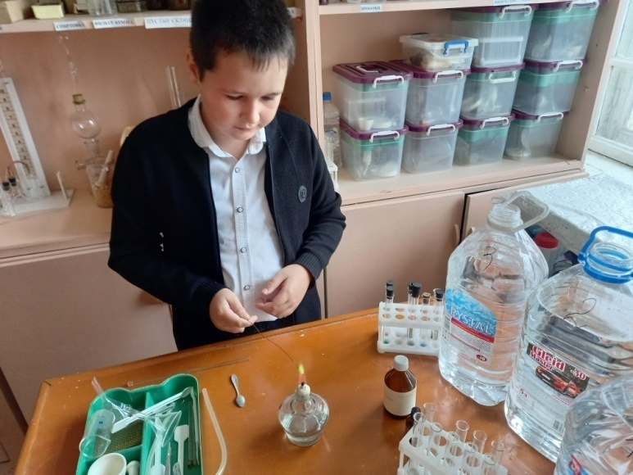
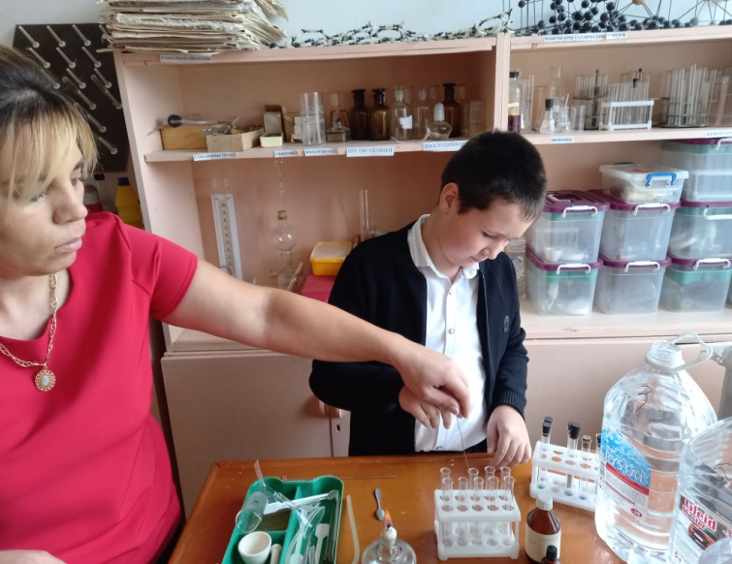
Образцы: №1 – «Антилед»; №2 – «Gleid Mаster ; №3 – « CRYSTAL»
Вывод: При погружении проволоки в образец №1 мы ощущали уксусный запах, от образца №3 – запах ацетона. При погружении проволоки в образец №2 – резкого запаха мы не почувствовали. Это значит, что в образце №1 – большое количество метанола, №2 - содержит этиловый спирт, № 3 – изопропиловый спирт.
ОПЫТ 3 Определение метилового спирта.
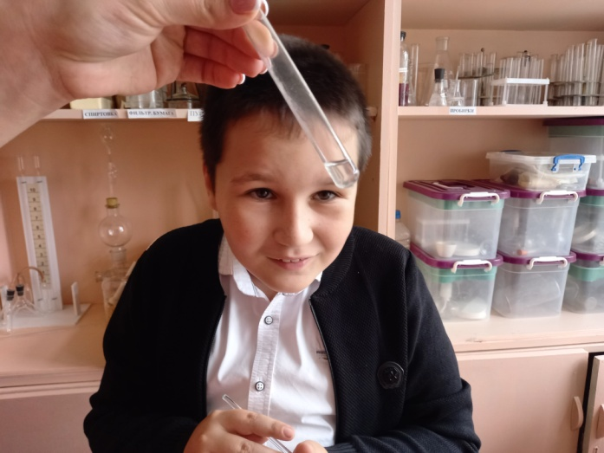
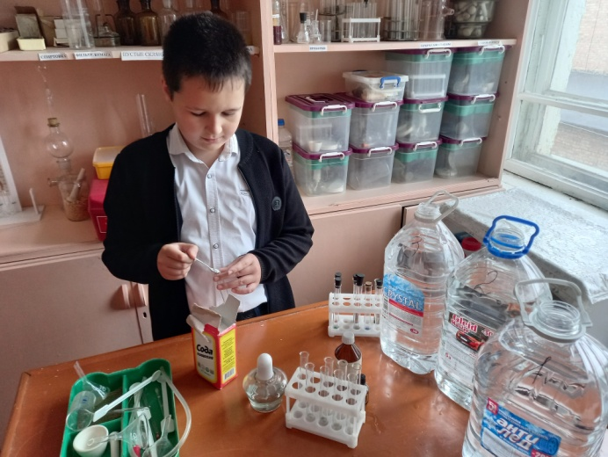
Для того чтобы, определить наличие метилового спирта и его концентрацию, мы проделали еще один опыт. Для этого в образцы №1 – «Антилед»; №2 – «Gleid Mаster ; №3 – « CRYSTAL» добавили пищевую соду. Наблюдали за выпадением осадка и его цветом.
Вывод: Сода в образце №1 полностью растворилась – значит в этом образце содержится значительное количество метанола. В образце №2 – выпал осадок желтого цвата, что свидетельствует о содержании в жидкости этилового спирта. В образце №3 осадок остался белым.
ОПЫТ 4 Влияние жидкостей на окружающую среду.
Для этого опыта я откопал укоренившийся зеленый лук – «батун». Посадил в бумажные стаканы по паре здоровых стеблей, поливал водой в течение недели, чтобы исключить гибель саженца от повреждения корней. Через неделю, убедившись в жизнеспособности моих саженцев, приступил непосредственно к опыту. Дело в том, что при использовании вся эта омывайка в конечном счете стекает на землю, впитываясь в грунт.
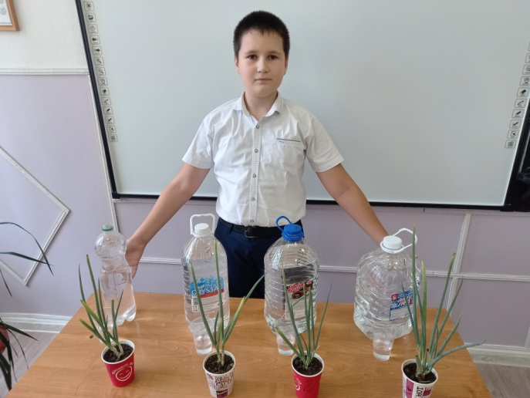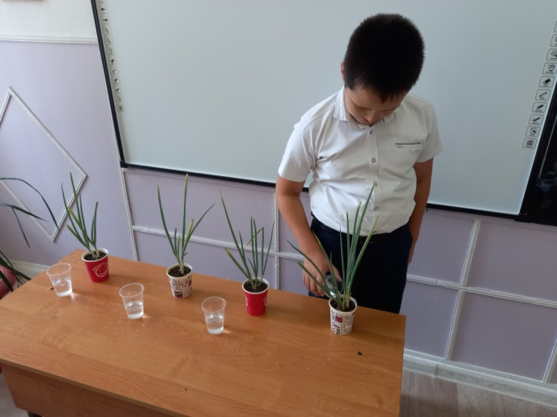

Для опыта я взял четыре «бодрых» саженца, пронумеровал их и решил поливать каждый соответственно образцами «омывайки», а один из них - водой.
Образцы: №1 – «Антилед»; №2 – «Gleid Mаster ; №3 – « CRYSTAL»; №4 – обычная вода.
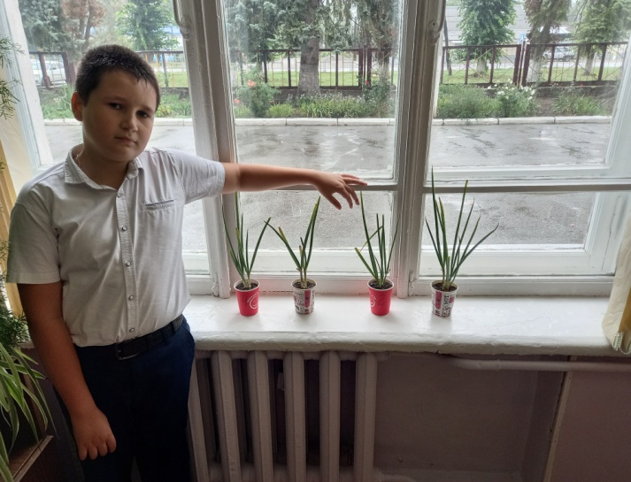
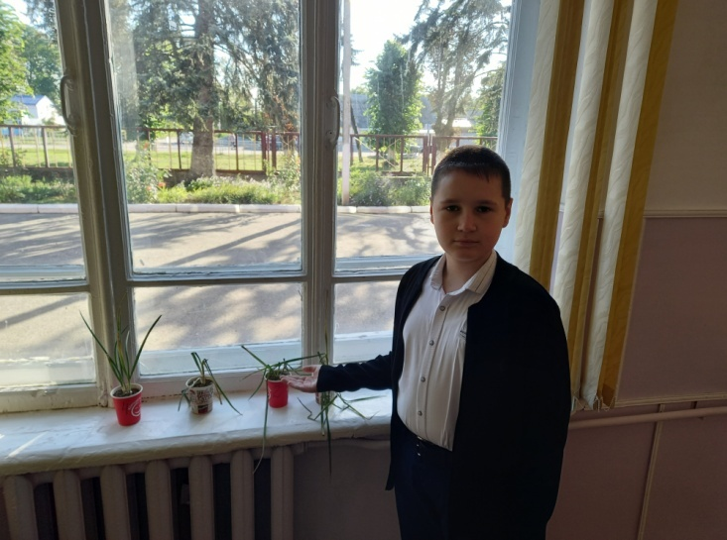
На протяжении трех дней изменений я не видел, а вот на четвертые сутки, стал замечать увядание лука в стаканчике №1, через неделю завял лук в стакане под №3, и под № 2 – причем в этом образце лук выглядел более зеленым, чем в №1 и №3. Здоровый вид сохранил лишь мой лук -батун в стакане под №4.
Вывод: жидкости оказывают отрицательное воздействие на окружающую среду, а следовательно, и на человека.

Заключение
Выдвинутая нами гипотеза о вреде омывательных жидкостей стёкол автомобилей подтвердилась.
Основной вред здоровью человека наносит основа стеклоомывающей жидкости — спирт. Тяжесть последствий зависит от его вида, концентрации, длительности воздействия, индивидуальной восприимчивости людей к нему, а также от того, как он попал в организм. Самая вредная омывающая жидкость делается именно на основе метанола, и, хотя, в России «омывайки» на базе этого вещества запрещены – они присутствуют на рынке. Поэтому приобретать «омывайку» лобового стекла нужно только у проверенных поставщиков, и не обращать внимания на низкие цены.
Конечно, чтобы узнать точную величину вреда, наносимого окружающей среде, необходимо сделать множество серьезных лабораторных исследований, но даже мы можем примерно рассчитать ее.
В селе Кременчуг - Константиновское на начало года насчитывается порядка 420 легковых автомобилей, каждый автомобиль за зимний сезон потребляет в среднем 6 бутылок по 5 литров омывательной жидкости, это 30 литров жидкости на одну машину.
Получаем: 6 литров* 420 авто = 2520 литров жидкости в зимний период .
Вся эта жидкость попадает на дороги, омываемые талым снегом и дождями. Вместе с дождевой водой все химические вещества попадают в почву, вызывая ухудшение качества почв, негативно воздействуют на другие компоненты природной среды и окружающую среду села в целом.
А ведь эта цифра только по нашему крохотному селу, а если посчитать другие города нашей страны, и все страны? Получится невероятно огромная цифра! Огромный вред природе! Для предотвращения этой проблемы производителям необходимо разрабатывать более щадящие средства на основе естественных компонентов, а каждому из нас более ответственно относится к выбору химических средств и не позволять недобросовестным изготовителям обманывать себя.

Список используемых источников и литературы
- TeamsPro.ru›…salon/nezamerzajka-sostav…spirt.html
- Карташов Н., Хлесткова Н.В., Баранник В.П. Экологически безопасные стеклоомывающие жидкости для средств транспорта // Экология промышленного производства. - 2000. - №4. - с.37-40.
- Котерев А. Незамерзайки из метанола: опасны и незаконны //Авторевю. - 1999. - №9 - стр. 5-6.
- Сорокин К. Не дай себе ослепнуть! // Авторевю. - 1998. - №24стр.12
- Энциклопедический словарь юного физика. - М.: Педагогика, 1991

TeamsPro.ru›…salon/nezamerzajka-sostav…spirt.html

